

LABORATORIO DE INFORMATICA
Nombre y Apellido: Liz Anes
Curso: 1 “A”
Fecha:27/06/22
Profesora: Andrea Gómez

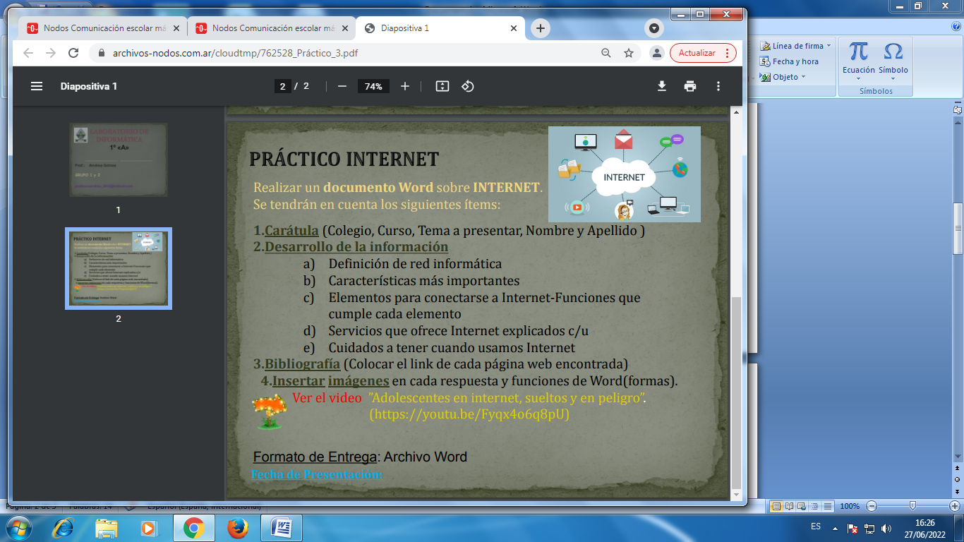

(2)

A_ una red de computadoras o red informática es un conjunto de hardware y software (dispositivos y programas) conectados entre sí mediante dispositivos físicos de envío y recepción de información, con la finalidad de compartir datos, administrar recursos y ofrecer diversos tipos de servicios.
( https://tecnobrain.ar/las-5-caracteristicas-de-una-red-informatica-eficiente/)
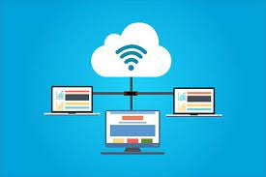

B_
- Velocidad. Nos referimos a la rapidez con la que se transmiten los datos por segundo a través de la red
- Seguridad.
- Confiabilidad.
- Escalabilidad.
- Disponibilidad de la red informática.
(https://concepto.de/informatica/)
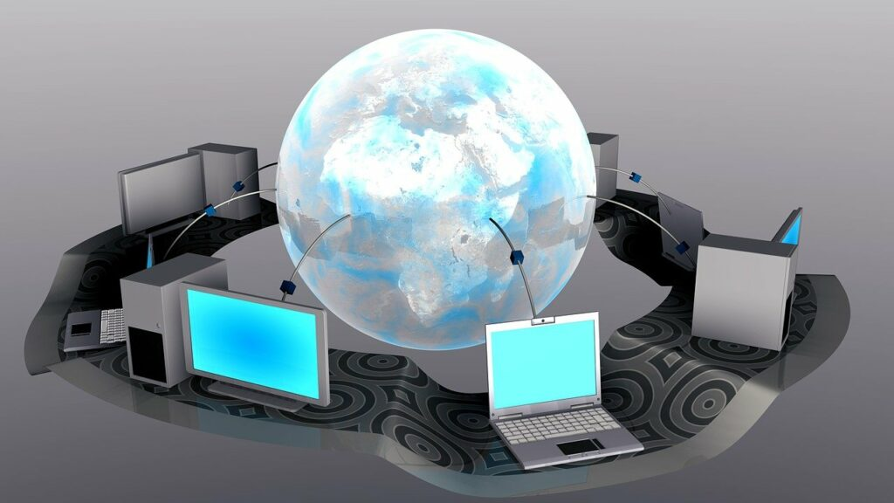

C_
- Ordenador:El ordenador es una maquina que almacena y automatizada a travez de progamas
- Módem:
- Línea telefónica:
- Proveedor:
- Programas de conexión:
(https://www.nodo50.org/manuales/internet/4.htm)
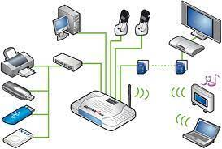

D_Algunos de los servicios más utilizados en internet, gran utilidad para los usuarios, son:

Búsqueda y transferencia de información. Fácilmente podemos buscar y transferir información, de cualquier tema en cualquier momento. Esta característica de cierta manera ha hecho obsoletas las enciclopedias. Algunas búsquedas arrojan decenas de miles de coincidencias, por lo que conviene restringir la búsqueda usando algunos criterios y filtros que limiten en la cantidad de resultados obtenidos (búsqueda avanzada).

Descarga de archivos. Fácilmente podemos Descargar a nuestra máquina los archivos que hayamos localizado en internet preferentes algún tema en particular, por ejemplo, leyes y reglamentos.

Correo electrónico (e-mail) Permite a los usuarios enviar y recibir mensajes electrónicos incluyendo texto imágenes videos y archivos anexos.

Videoconferencias. Internet nos permite tener una comunicación en línea instantánea con audio y video con personas ubicadas en cualquier lugar del mundo. Evitando los considerables gastos de trasladar y hospedar a las personas a otro lugar. Este servicio permite incluso el intercambio de información y la transferencia de archivos.

Streaming de audio y video (podemos escuchar la radio o ver la televisión). En YouTube podemos encontrar millones de videos accesibles en forma gratuita. Si queremos ver películas o serie de televisión podemos contratar servicios de distribución digital de contenido multimedia tales como Netflix o Hulu.

Foros y redes sociales, servicios tales como Facebook, Twitter e Instagram, Permiten compartir y difundir rápidamente información entre grupos sociales con características similares y han demostrado ser una excelente plataforma de mercadotecnia. para dar una idea de la magnitud de estas redes tan sólo Facebook maneja más de mil millones de usuarios
http://tallerinformaticai.blogspot.com/2018/07/servicios-que-ofrece-internet.html

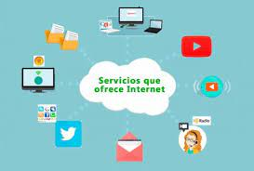

E_ Los cuidados que hay que tener son:
1. No reveles información personal por Internet. Establece restricciones a tu información personal en sitios de redes sociales.
2. Llena con cuidado formularios de registro. Cerciórate de que estás llenando ligas de empresas conocidas y confiables.
3. Evita sitios que muestren violencia y/o pornografía, pueden ser de alto riesgo.
4. No te conectes a sitios de descarga de música gratuita. Además de infringir leyes de autor, esto puede dañar tu computadora.
5. Actualiza de forma periódica tu sistema operativo.
6. Cambia claves y contraseñas con frecuencia.
7. Respalda tu información y utiliza contraseñas robustas.
8. Al descargar programas desconocidos, revisa que tengan licencias. Bajar software accidentalmente puede instalar en su computadora virus informáticos.
9. No compartas información personal de tus contactos con otras personas en Internet, atenta contra tu seguridad y la de ellos.
10. No concretes citas con "amigos" virtuales, generalmente son desconocidos.

http://tallerinformaticai.blogspot.com/2018/07/servicios-que-ofrece-internet.html





